Ajustes previos

Debido a que los datos contienen información de geoposicionamiento (*longitud* y *latitud*), debemos realizar un ajuste previo para que Elasticsearch los pueda reconocer y manipular como tal.

Antes de realizar la ingesta de datos (importación) debemos configurar el mapping de Elasticsearch de la siguiente manera (en *Dev Tools*):

**PUT tienda**

**{**

**“mappings”: {**

**“properties”: {**

**“location”: {**

**“type”: “geo_point”**

**}**

**}**

**}**

**}**

De esta manera le estamos diciendo a Elasticsearch que convierta el campo location en campo de tipo geo_point.

Tras este paso, podremos realiza una ingesta de datos en Elasticsearch a partir del fichero

*tienda-dataset.json* y el comando cURL.

**Supuesto: *Comercio Electrónico***

Nos proponen estudiar los datos de ventas de una nueva empresa de comercio electrónico de nivel internacional.

Los datos son proporcionados en un fichero llamado tienda-dataset.json. y el periodo de tiempo va desde noviembre de 2022 a enero de 2023 (ambos incluidos).

**Objetivo**: encontrar e identificar los datos “anómalos” o destacados mediante el uso de gráficas. Información a obtener mediante gráficas:

* Total de ventas en los 3 meses (01/11/2022 - 31/01/2023).

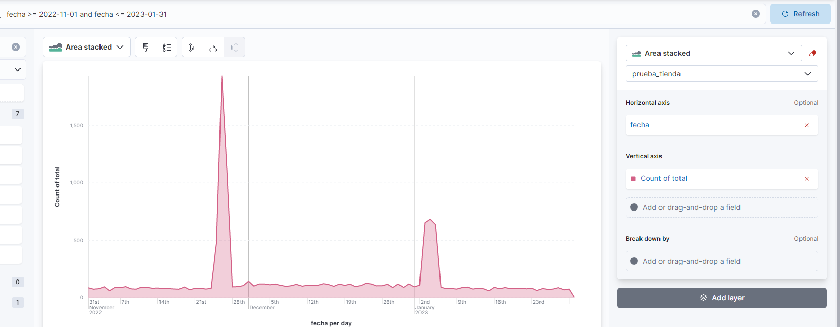

* Media de ventas para cada mes.

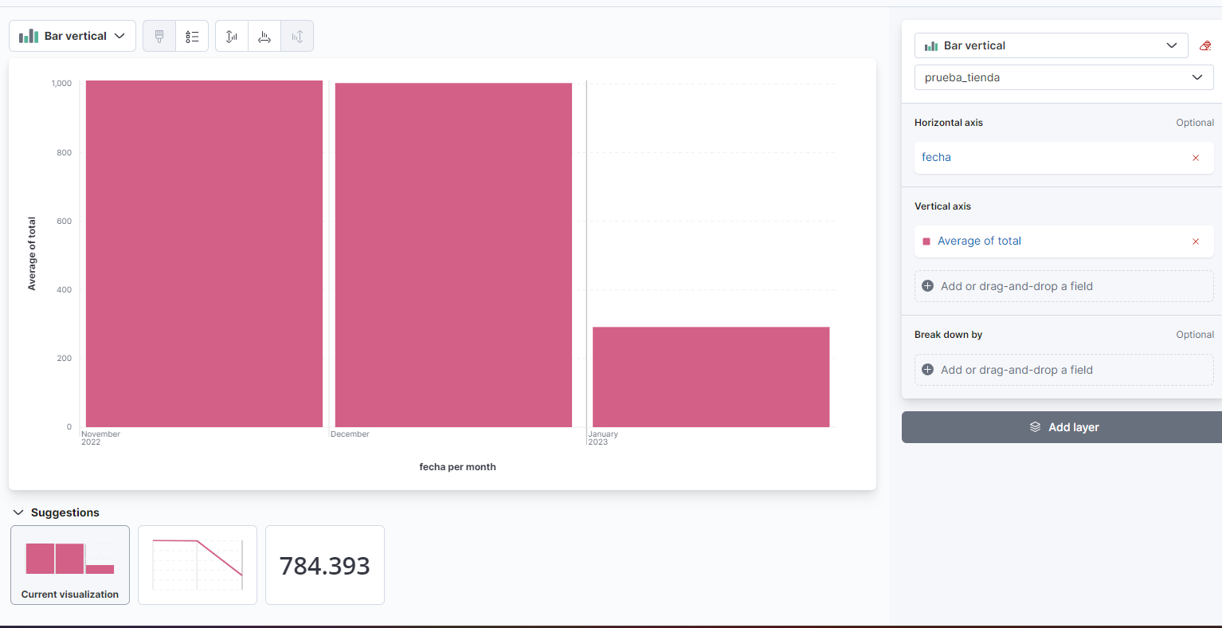

* Cuales han sido los 3 países que más ventas han tenido para cada mes.

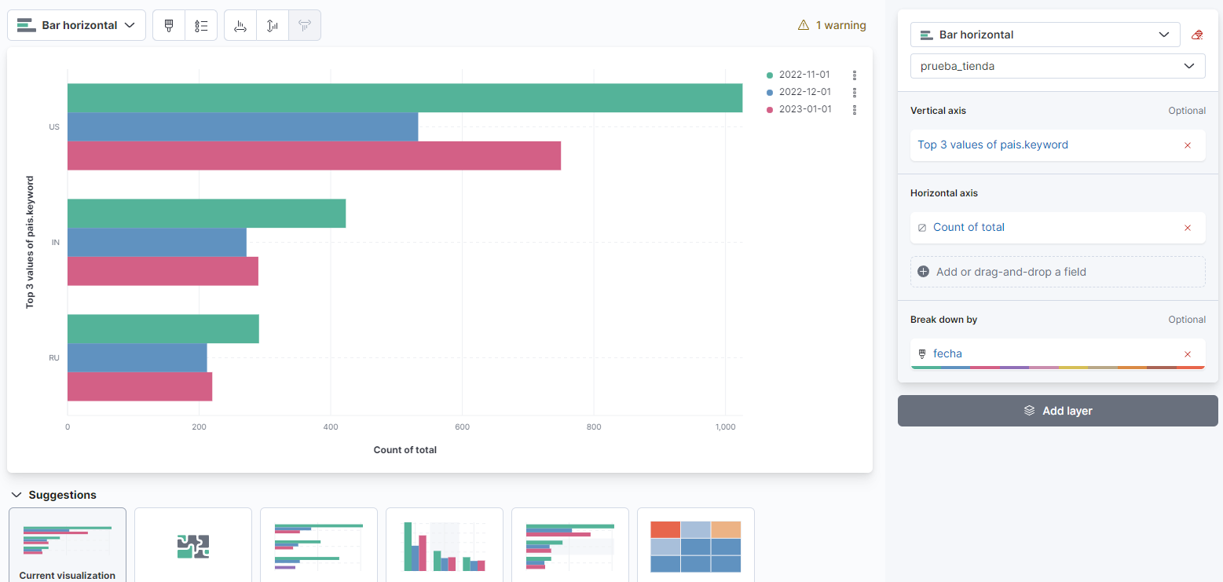

* Media de ventas para cada plataforma de ventas.

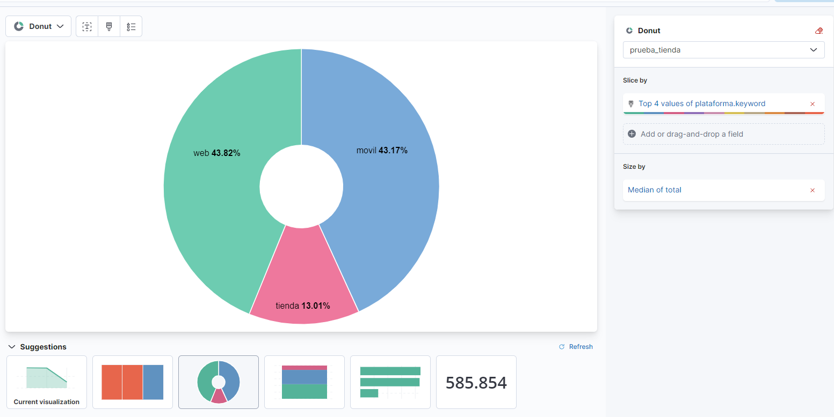

* Total de ventas para cada plataforma en España.

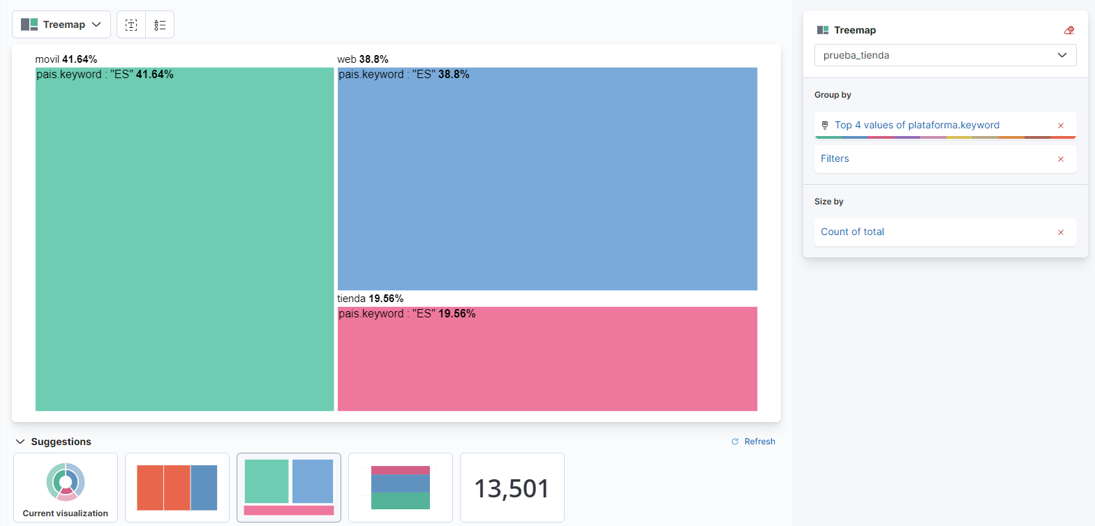

* Mostrar un mapa con las localizaciones de España dónde se han producido ventas durante los 3 meses.

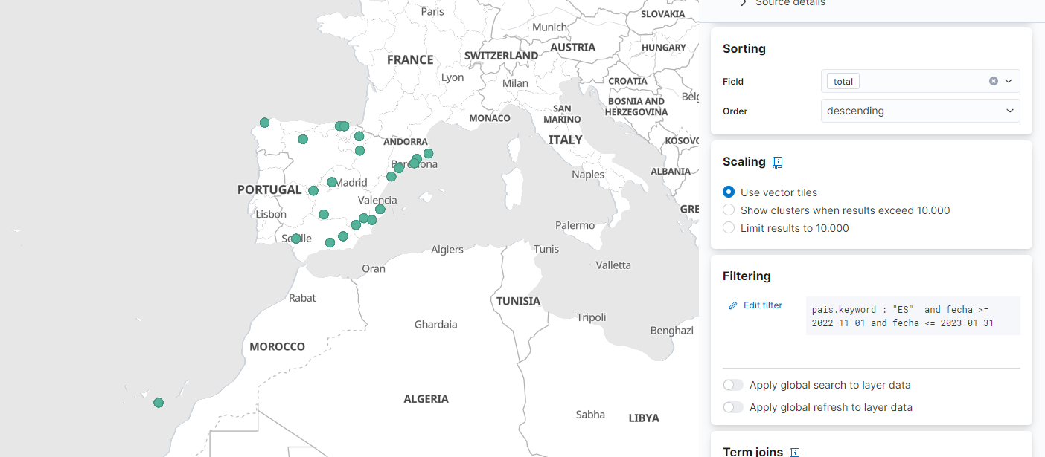

Análisis de los datos a partir de gráficas:

* Determinar a partir de consultas y gráficas, qué días concretos se han producido las mayores ventas. ¿Por qué? ¿Coinciden esos días con algún evento? ¿Qué eventos?

Los dias 25 al 27 de noviembre y del 3 al 5 de Enero por las navidades y el black friday

* Mostrar las ventas por países para cada día destacado anteriormente.

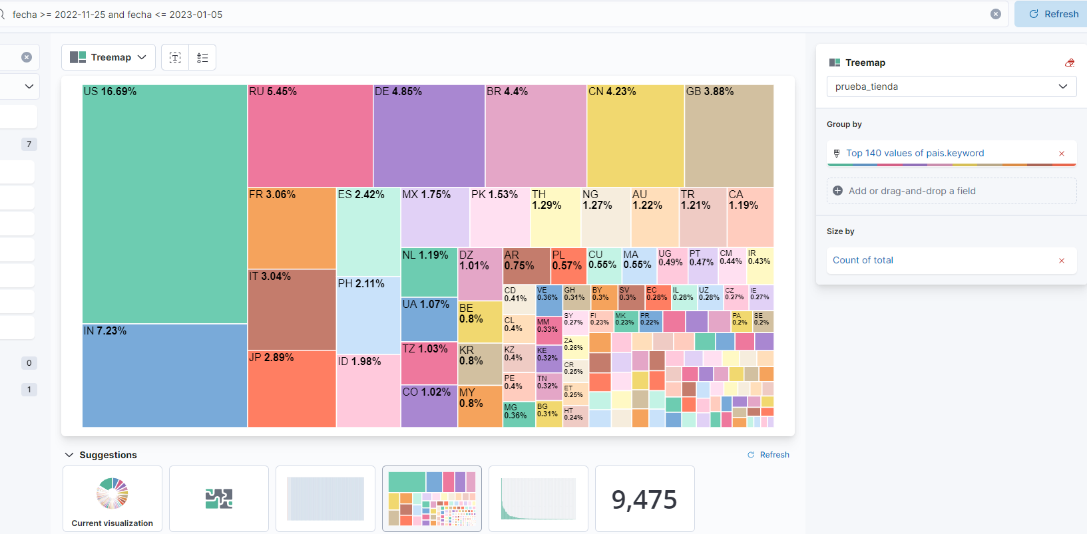

* Mostrar las ventas por plataforma para cada día destacado anteriormente.

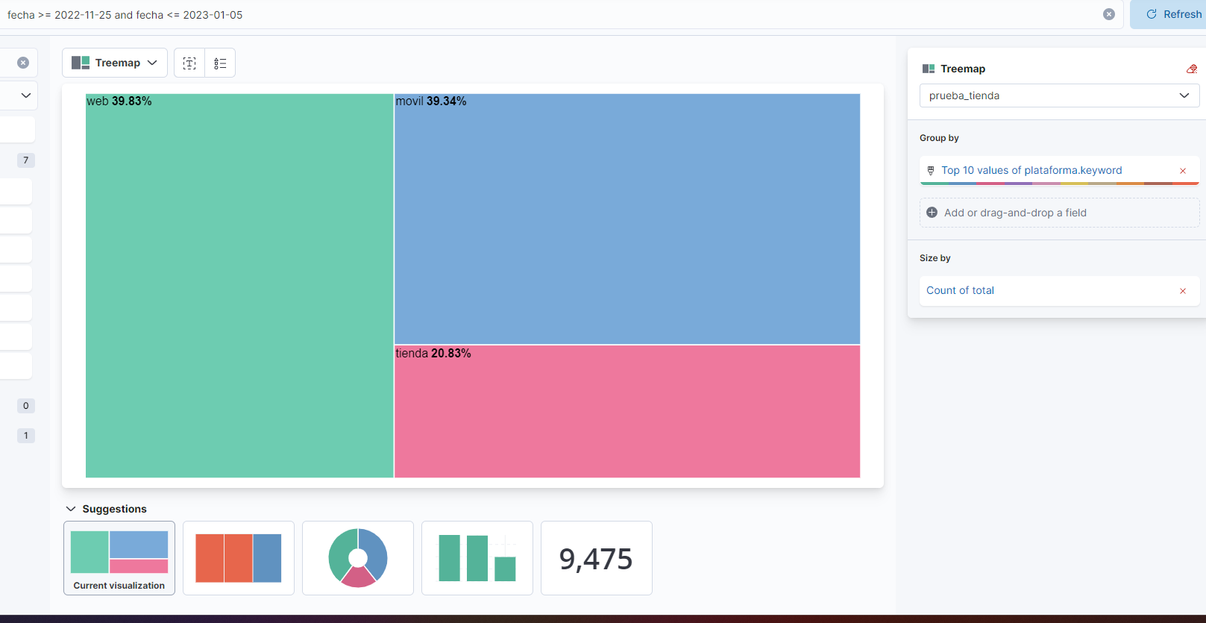

* Mostrar un mapa con las localizaciones de ventas durante los periodos de días destacados.

